ООО «Завод нефтегазового оборудования «АВРОРА-НЕФТЬ»
Адрес: 410036 г. Саратов, ул. Огородная, д. 162, корп. 10
ОГРН 1146455001043
ИНН / КПП 6455061470 / 645101001
Тел.: 8 (8452) 744-243, 8-800-555-777-6 (доб. 3)
сайт: www.aurora-oil.ru e-mail: info@aurora-oil.ru

Опросный лист для заказа
Узел подключения пожарной техники

- Климатическое исполнение

☐ У ☐ ХЛ ☐ УХЛ ☐ Т ☐ ОМ
- Количество патрубков оснащенных запорной арматурой и пожарными головками
☐ 2 ☐ 4 ☐ 6 ☐ 8

- Условный проход (Ду) патрубков, мм

☐ 50 ☐ 80 ☐ 150
- Расположение патрубка присоединительного фланца
☐ Горизонтальное ☐ Вертикальное
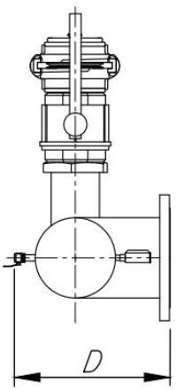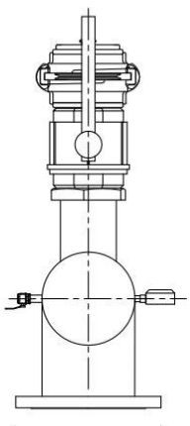

- Условный проход (Ду) присоединительного фланца трубопровода_____________
- Комплект ответных фланцев, прокладки и крепежа
☐ да ☐ нет
-материал ответного фланца:
☐ сталь 20; ☐ сталь 09Г2С; ☐ нержавеющая сталь; ☐ другое
-материал крепежа:
☐ сталь 20; ☐ сталь 09Г2С; ☐ нержавеющая сталь; ☐ другое
-материал прокладки

Особые требования : ________________________________________________________________________________________________________________________________________________________________________________
Заказчик___________________________________________________ Количество (шт)_____

